
Об утверждении инструкции по проведению спутниковых определений координат пасcивных пунктов государственной геодезической сети с применением глобальных навигационных спутниковых систем
Приказ Министра цифрового развития, инноваций и аэрокосмической промышленности Республики Казахстан от 11 июня 2024 года № 335/НҚ
В соответствии с подпунктом 213-13) Положения о Министерстве цифрового развития, инноваций и аэрокосмической промышленности Республики Казахстан, утвержденного постановлением Правительства Республики Казахстан от 12 июля 2019 года № 501, ПРИКАЗЫВАЮ:
1. Утвердить прилагаемую инструкцию по проведению спутниковых определений координат пасcивных пунктов государственной геодезической сети с применением глобальных навигационных спутниковых систем.
2. Комитету геодезии и картографии Министерства цифрового развития, инноваций и аэрокосмической промышленности Республики Казахстан в установленном законодательством порядке обеспечить:
1) в течение пяти рабочих дней после подписания настоящего приказа направление его на казахском и русском языках в Республиканское государственное предприятие на праве хозяйственного ведения "Институт законодательства и правовой информации Республики Казахстан" Министерства юстиции Республики Казахстан для официального опубликования и включения в Эталонный контрольный банк нормативных правовых актов Республики Казахстан;
2) размещение настоящего приказа на интернет-ресурсе Министерства цифрового развития, инноваций и аэрокосмической промышленности Республики Казахстан.
3. Контроль за исполнением настоящего приказа возложить на курирующего вице-министра цифрового развития, инноваций и аэрокосмической промышленности Республики Казахстан.
4. Настоящий приказ вводится в действие по истечении десяти календарных дней после дня его первого официального опубликования.
Министр | Ж. Мадиев
Утверждена
приказом Министра цифрового
развития, инноваций и
аэрокосмической
промышленности
Республики Казахстан
от 11 июня 2024 года № 335 Н/Қ
Инструкция по проведению спутниковых определений координат пасcивных пунктов государственной геодезической сети с применением глобальных навигационных спутниковых систем
Глава 1. Основные положения
1. Настоящая инструкция по проведению спутниковых определений координат пасcивных пунктов государственной геодезической сети с применением глобальных навигационных спутниковых систем (далее –Инструкция) разработана в соответствии с подпунктом 213-13) Положения о Министерстве цифрового развития, инноваций и аэрокосмической промышленности Республики Казахстан, утвержденное постановлением Правительства Республики Казахстан от 12 июля 2019 года № 501 "О мерах по реализации Указа Президента Республики Казахстан от 17 июня 2019 года № 24 "О мерах по дальнейшему совершенствованию системы государственного управления Республики Казахстан".
2. В настоящей Инструкции используются следующие основные понятия:
1) астрономо-геодезическая сеть (далее – АГС) – геодезическая сеть, на части пунктов которой определены астрономические координаты и азимуты;
2) геодезическая сеть сгущения (далее – ГСС) – геодезическая сеть, создаваемая в развитие геодезической сети более высокого порядка;
3) высокоточная геодезическая сеть (далее – ВГС) – спутниковая геодезическая сеть со средним расстоянием между смежными геодезическими пунктами 150-300 километров, пространственные координаты которых определяются относительно пунктов фундаментальной астрономо-геодезической сети;
4) государственная геодезическая сеть (далее – ГГС) – геодезическая сеть, используемая в целях установления и (или) распространения государственной координатной системы отсчета;
5) государственная нивелирная сеть (далее – ГНС) – нивелирная сеть, используемая в целях установления и (или) распространения государственной системы отсчета высот;
6) пассивные пункты – это пункты, выступающие в роли носителей физических координат;
7) GDOP – (geometric deletion of precision) коэффициент потери точности геометрического (по вектору положения) местоположения;
8) PDOP – (position deletion of precision) коэффициент потери точности совокупного определения местоположения.
3. В настоящей Инструкции излагаются общие положения, требования и порядок работ, относящихся к спутниковому определению координат пассивных пунктов Астрономо-геодезической сети 1, 2 классов, Геодезической сети сгущения 3, 4 классов и Государственной нивелирной сети III и IV классов (далее – пункты).
4. Технология проведения работ включает следующие этапы:
подготовительные работы в том числе сбор и анализ материалов геодезической обеспеченности работ с составлением рабочего проекта;
полевые работы;
предварительная обработка результатов измерений, составление пояснительной записки и оформление необходимой документации.
Глава 2. Подготовительные работы при спутниковых определениях координат
Параграф 1. Составление рабочего проекта
10. Перед выездом на полевые работы исполнитель составляет рабочий проект и предоставляет его на утверждение руководителю.
11. Рабочий проект составляется на основании технического проекта на производство работ по объекту, технического отчета по обследованию и восстановлению геодезических пунктов, технического отчета по закладке пунктов ФАГС и ВГС.
12. В рабочем проекте указываются исходные данные, планирование и организация работ, порядок и последовательность их выполнения с целью определения новых координат пунктов ГГС и создания параметров трансформации (перехода) с системы координат с WGS84 в СК42.
13. Рабочий проект учитывает количество и тип имеющихся приемников, а также возможности программного обеспечения для обработки измерений.
В рабочий проект включают:
1) список сохранившихся пунктов АГС, ГСС и ГНС где каждому пункту присваивается уникальный идентификатор, название пункта на латинице;
2) схему, на которой отображаются подлежащие координированию пункты, места расположения опорных пунктов на которых установлены передвижные базовые станции и планируются участки работ (блок) для исполнителей. В блок включаются пункты, вошедшие в площадь одного номенклатурного листа масштаба 1:100 000. При проектировании между постоянно действующими референцными станциями ФАГС, ВГС и передвижными базовыми станциями расстояние не превышает 70 км;
3) планируются и утверждаются маршруты движения между пунктами;
4) определяется последовательность выполнения спутниковых измерений по блокам для всех исполнителей.
14. С целью исключения рисков недостаточной плотности пунктов, в случае "утраты" или "не найденного" пункта ГГС, необходимо предусмотреть альтернативные пункты для замены и произвести выборку расстояний между пунктами, геометрией расположения пунктов и в среднем обеспечить количество пунктов ГГС не менее 25 штук на трапецию масштаба 1:100 000, в том числе пункты ГНС. В труднодоступных и горных районах количество измеряемых пунктов в рабочем проекте соответствует факту наличия ранее обследованных данных.
Глава 3. Полевые работы
Параграф 1. Подготовка оборудования к работе и поиск пунктов на местности
15. Полевые работы включают следующие процессы:
подготовка оборудования к работе;
поиск пунктов на местности;
установка ГНСС-приемника на пунктах наблюдений, включение, инициализация;
проведение спутниковых наблюдений;
прием и сохранение данных наблюдений.
16. Перед выездом на пункты наблюдений проверяются комплектность каждого оборудования, работоспособность отдельных компонентов. Регистрирующие устройства (карта памяти, полевые компьютеры) обладают объемом памяти для регистрации наблюдений требуемой продолжительности. Источники питания находятся в исправном состоянии и подготовлены к проведению наблюдений требуемой продолжительности.
17. Создаются (формируются) и записываются в память блока управления единые для всех приемников параметры:
минимальное число одновременно наблюдаемых спутников – не менее 4;
дискретность измерений (интервал времени фиксации измерений) между приемами спутникового сигнала – 10 секунд;
минимальный угол возвышения спутников над горизонтом – 10°;
продолжительность сеанса наблюдения не менее 6 часов.
18. Полевые работы по поиску пунктов осуществляют любым удобным способом с применением различных картографических материалов – космических снимков, топографических планов или при помощи мобильных приложений.
Параграф 2. Установка ГНСС-приемника на пункте
19. Подготовка приемника для работы на пунктах выполняется в следующем порядке:
фотографирование марки центра;
установка штатива над маркой (при отсутствии марки, но при наличии ровного, не сколотого монолита пункта или остатков марки, перекрестием отметить визуальный центр монолита и установить над ним);
установка центровочного приспособления строго над центром с помощью трегера с оптическим или лазерным центриром с точностью 2 мм (центрировку трегера над маркой подтвердить фотографированием перекрестия нитей трегера с центром марки);
установка ГНСС-приемника и антенного блока (который имеет самостоятельную конструкцию). Белая риска (или другой указатель) на боковой поверхности антенного блока ориентируется на север;
выполнение необходимых соединений компонентов приемника;
измерение высоты антенны над центром с точностью не более 2 мм;
фотографирование высоты антенны (до и после измерения);
включение приемника и загрузка программы наблюдений в статическом режиме;
ввод в планшет ГНСС-приемника название геодезического пункта и высота антенны. В случае отсутствия поддержки приемником специальных символов, название пункта прописывается слитно;
фотографирование планшета с названием пункта, высоты антенны и настройки измерении (GDOP, PDOP, формат файла);
заполнение журнала спутниковых наблюдений согласно приложению 1 к настоящей Инструкции;
фотографирование пункта с установленным на нем ГНСС-приемником с трех разных сторон при наличии помех.
20. Признаком завершения инициализации и готовности приемника к наблюдениям являются прием сигналов от спутников и допустимое значение показателя геометрического фактора не более четырех.
21. Установка антенны спутникового приемника над центром пункта осуществляется с применением центрировочного устройства. Высота антенны над маркой центра измеряется дважды (до и после завершения сеанса наблюдений) с точностью не более 2 мм. Значения промеров и абрис установки антенны заносятся в журнал спутниковых наблюдений.
Параграф 3. Проведение спутниковых наблюдений
22. Для спутникового определения координат пунктов применяют статический метод, где измерения выполняются одновременно между двумя и более неподвижными приемниками.
23. Спутниковое наблюдение на пунктах АГС, ГСС, ГНС III-IV классов осуществляется в статическом режиме с проведением непрерывных измерении продолжительностью не менее 6 часов с момента запуска съемки с регистрацией сигналов от спутников каждые 10 секунд с маской возвышения над горизонтом равной 10 градусам.
24. Привязка к геоцентрической системе координат опорных пунктов, на которых установлены передвижные базовые станции осуществляются посредством организации длительных (не менее 5 суток) сеансов наблюдений. Для организации длительных сеансов наблюдений следует предусмотреть возможность бесперебойной работы спутниковой приемной аппаратуры в течение всего сеанса наблюдения (бесперебойность электропитания обеспечивается бензиновыми генераторами, автомобильными аккумуляторами с инверторами портативного зарядного устройства).
25. Работу на участке (блоке) следует начинать с установки передвижной базовой станции на опорном пункте, выполнение спутниковых наблюдений на остальных пунктах, только после запуска передвижной базовой станции. Для координации выполнения работ бригады обеспечиваются радио или спутниковой связью.
26. Во время проведения работ исполнитель контролирует ход измерений и ведет запись в журнале спутниковых наблюдений (показания геометрического фактора, количество наблюдаемых спутников, степень разрядки аккумуляторной батареи, количество произошедших сбоев в приеме сигналов).
В журнале спутниковых наблюдений (Приложение 1 к настоящей Инструкции) содержится следующая информация:
наименование пункта и объекта;
наименование организации;
исполнитель (фамилия, имя, отчество исполнителя) и подпись;
приближенные координаты;
тип и номер приҰмника;
тип и номер антенны;
тип и характеристика геодезического знака;
тип и характеристика центра (марка);
время выполнения сеанса (начало и завершение);
дата сеанса;
высота антенны с указанием метода измерения (наклонный, вертикальный или до фазового центра);
GDOP (при наличии);
PDOP (при наличии);
схема расположения пункта с указанием минимум 3 дистанций до долговечных объектов местности;
зарисовка постановки антенны (пилон или штатив);
график препятствий для прохождения спутниковых сигналов;
комментарий по проведению наблюдений (нарушение центрировки, сбой в работе оборудования).
27. По окончанию наблюдений данные копируются на устройства длительного хранения информации – внешний накопитель, компьютер и сервер. При этом создают одну рабочую копию и одну резервную на разных носителях.
28. Только при полном заполнении внутренней памяти ГНСС-приемника данные могут быть удалены, после переноса информации на внешний носитель и проверки в специализированном программном обеспечении на целостность перенесенных данных.
Параграф 4. Предварительная обработка результатов наблюдений
29. До завершения полевых работ на участке производства работ необходимо выполнить контроль полевых вычислений.
30. Полевые вычисления выполняются с целью контроля измерений на их соответствие допускам, установленным действующими нормативно-техническими актами и техническими предписаниями на выполнение работ.
31. Предварительные вычисления являются вероятностно-статистическим анализом результатов измерений, выявлением и исключением ошибок, вычислением предварительных координат, оценкой качества и подготовкой всей измерительной информации к окончательной обработке.
32. При обнаружении некачественных измерений требуется провести повторные измерения на неудачных пунктах.
33. Предварительная обработка данных спутниковых наблюдений выполняется для усреднения значений координат полученных по результатам спутниковых наблюдений на пунктах с использованием данных по коррекции часов, точных эфемерид спутников, поправок за ионосферные и тропосферные задержки сигналов. В обработку данных включают все пункты АГС-1, 2, ГСС-3, 4, и ГНС-III, IV классов, постоянно действующие референцные станции ФАГС, ВГС и передвижные базовые станции.
34. При постобработке данных образуются вектора временной и линейно-угловой связи (сети) между пунктами АГС-1, 2, ГСС-3, 4, и ГНС-III, IV классов, постоянно действующие референцные станции ФАГС, ВГС и передвижные базовые станции, и определяются критические значения отклонений.
35. Обработка результатов наблюдений на опорных пунктах с установленными передвижными базовыми станциями выполняются совместно с пунктами ФАГС и ВГС в коммерческом программном обеспечении производителя используемых ГНСС приборов.
Параграф 5. Материалы подлежащие сдаче
36. После окончания работ по спутниковому определению координат АГС, ГСС и ГНС предъявляют к сдаче следующие материалы:
1) пояснительная записка по спутниковому определению координат АГС, ГСС и ГНС на бумажном носителе в 3 экземплярах, на электронном носителе в 1 экземпляре;
2) список предварительных координат пунктов в системе координат WGS84 (система высот эллипсоидальная) на электронном носителе в формате "xlsx" в 1 экземпляре;
3) сформированные данные передвижных базовых станций, пунктов в формате RINEX 2.х, журнал спутниковых наблюдений.
4) фотографии фиксации ГНСС-приемника, а именно:
марка пункта;
перекрестие сетки нитей трегера с указанием центра марки;
круглый уровень на трегере;
высота антенны (до и после измерений);
контроллер с названием пункта, высоты инструмента, координаты (до и после измерений);
ГНСС-приемник, установленный над пунктом с трех разных сторон на электронном носителе в 1 экземпляре.
37. Фотографии имеют оригинальные свойства, данные по геолокации, и переносятся из памяти устройства в папку формирования данных, не теряя вышеуказанных свойств.
38. Список пунктов АГС, ГСС, и ГНС, где каждому пункту в рамках листа масштаба 1:100 000 присваивается уникальный идентификатор (название пункта на латинице). Информация по каждому пункту формируется в отдельные папки с указанием трапеции и названием геодезического пункта. В каждой папке имеется информация импортированного в формате RINEX 2.х файла, исходного файла используемого прибора, сканированная копия журнала спутниковых измерений, а также фотографий.
39. Сформированные данные передаются через FTP-сервер (File Zilla, Total Commander. Far Manager). Формирование данных производится в соответствии с Приложением 2 к настоящей Инструкции.
Приложение 1
к Инструкции по проведению
спутниковых определений
координат пасcивных пунктов
государственной геодезической
сети с применением глобальных
навигационных
спутниковых систем
Журнал спутниковых наблюдении
Организация:
________________________________________________________________________
Наименование пункта ___________________________ Объект
_______________________________
Исполнитель (Ф.И.О. подпись):
_________________________________________________________
Приближенные координаты
B =
L =
H =
Трапеция масштаба карты 1:100 000
Тип и № приемника
Тип и № антенны
Тип и характеристика геодезического знака
_____________________________________________________
Тип и характеристика центра (марки)
____________________________________________________
Время выполнения сеансов
Номер сеанса | Сеанс №1 |  | Сеанс №2
 | Начало | Конец | Начало | Конец
Дата
Время
Высота
антенны
GDOP
PDOP
Тип измерения высоты антенны (наклонная, вертикальная, вертикальная до фазового центра).
Схема расположения пункта с указанием минимум 3-х дистанций до долговечных объектов местности | Зарисовка постановки антенны (штатив, веха, пилон, тур, УПЦ)
 | А.Без штатива  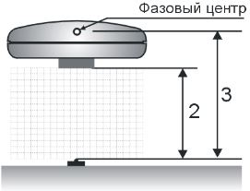  В.На штативе  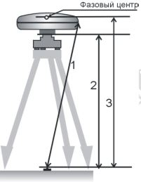
График препятствий для прохождения спутниковых сигналов
500
400
300
200
150
100
50
 | 00 | 200 | 400 | 600 | 800 | 1000 | 1200 | 1400 | 1600 | 1700 | 1800 | 2000 | 2200 | 2400
Продолжение таблицы
2600 | 2800 | 3000 | 3200 | 3400
Дополнительная информация:
Заметки
________________________________________________________________________________
________________________________________________________________________________
________________________________________________________________________________
________________________________________________________________________________
________________________________________________________________________________
________________________________________________________________________________
________________________________________________________________________________
________________________________________________________________________________
________________________________________________________________________________
________________________________________________________________________________
________________________________________________________________________________
Приложение 2
к Инструкции по проведению
спутниковых определений
координат пасcивных пунктов
государственной геодезической
сети с применением глобальных
навигационных
спутниковых систем
Формирование данных

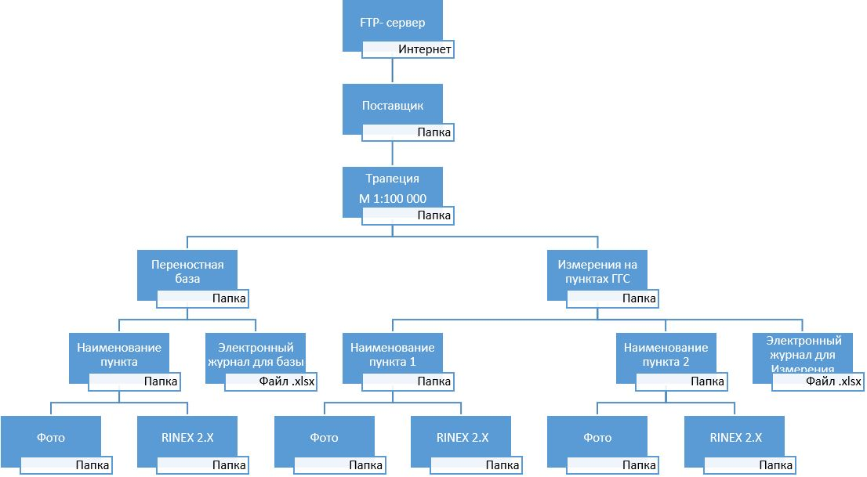

© 2012. РГП на ПХВ «Институт законодательства и правовой информации Республики Казахстан» Министерства юстиции Республики Казахстан

